本交流会は機航・総機間の学科を超えた研究室間の交流機会の提供および研究室内の交流促進を目的として，毎年九月に実施しています．本年度も9月20日（金）に新木場の夢の島野球場にて開催され，75名，8チームが参加しました．昨年度は悪天候でしたが，今年は終日快晴でスポーツ日和の一日となり，参加者の皆さんが汗を流し野球を存分に楽しむことができました．また，当日は機友会会長の梅津光夫先生と副会長の眞下様にお越しいただきました．梅津先生には，開会のご挨拶および始球式での見事な投球で大会を大いに盛り上げていただきました．眞下様には，全試合のベンチに足を運んでいただき暖かいご声援をいただきました．大変お忙しい中，お越しいただきありがとうございました．
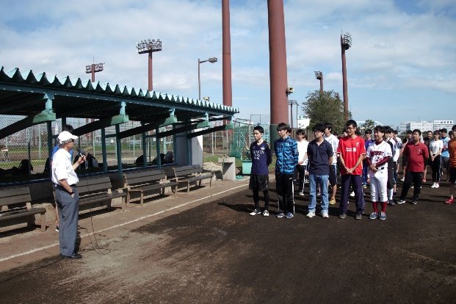 | 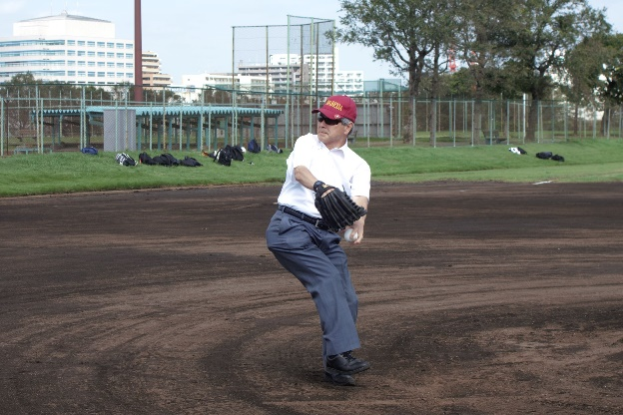
開会式の様子 | 梅津先生による始球式

グループリーグでの総当たり戦と準決勝の末，決勝は武藤研（機航）対吉田研（総機）の対戦となりました．結果は2-0で吉田研究室が勝利し，優勝が決まりました．試合後の胴上げが印象的でした．吉田研究室の方，おめでとうございます．また，他の試合も，互いに点を取り合い，歓声や掛け声の絶えないにぎやかな様子でした．
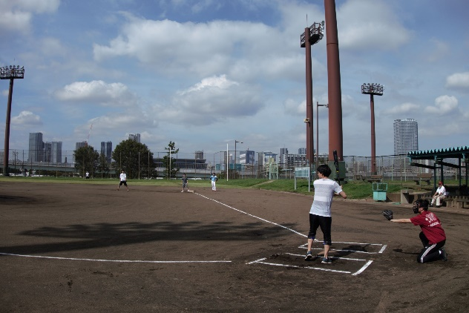 | 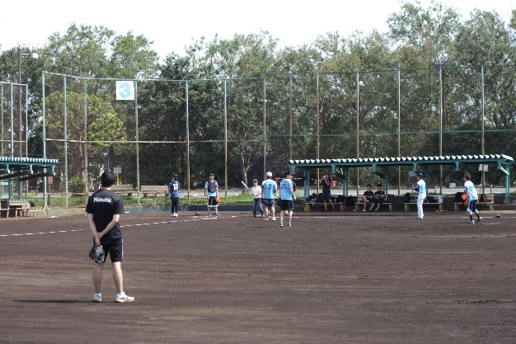
試合の様子

野球大会の後は，新木場駅近くのフリースペースにて懇親会を開催し，機航・総機間の学科を超えた研究室間の親睦を深めあうことができました．今後もこの親睦が継続することを願っています．
最後になりましたが，本大会にご参加いただいた学生の皆様ならびに本大会の運営にご協力いただいた武藤研，鈴木研の運営委員の皆様本当にありがとうございました．
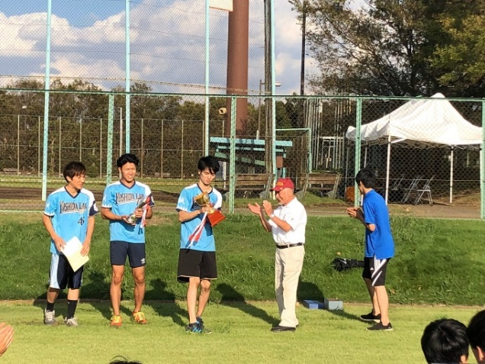 | 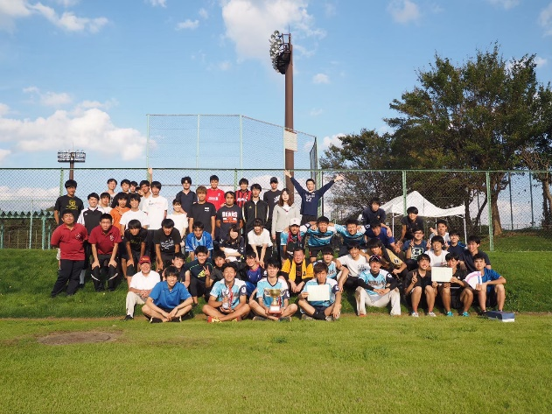
閉会式の様子（優勝：吉田研） | 全体の集合写真

